

主讲教师：传智.神龙教主

传智播客 PHP学院 <http://php.itcast.cn> 发布

## 回顾

1. MVC模式
   1. M：model(模型)，用来操作数据
   2. V：view(视图)，用来显示数据
   3. C：Controller(控制器)，用来做业务逻辑

每次请求都是请求控制器，控制器根据需要调用数据（模型）和视图

1. 一个表就是一个模型。命名：表名+Model
2. 一个模块就是一个控制器。命名：模块名+Controller
3. 一个文件中存放一个类，文件名以.class.php结尾
4. 所有的类文件的文件名必须和类名一致

## netbeans的介绍

netbeans工具是一个非常优秀操作PHP的工具之一（还有一个phpstorm），



### 安装netbeans

要安装netbeans必须先安装jdk(java开发包)，



安装好jdk后，直接安装netbeans



下一步、下一步安装即可

### 使用netbeans

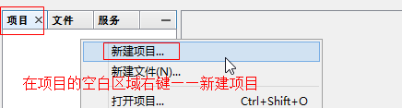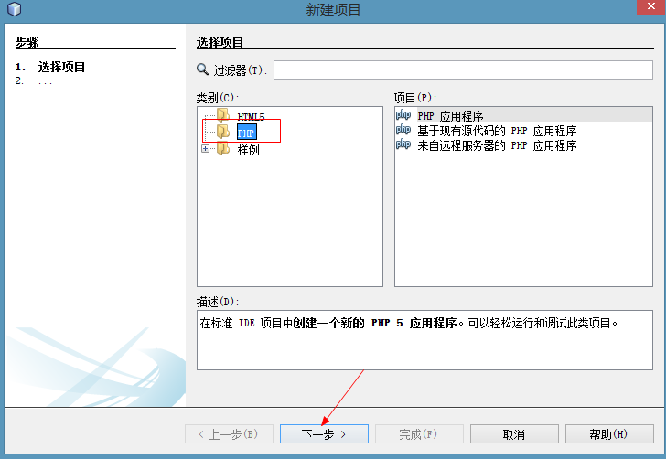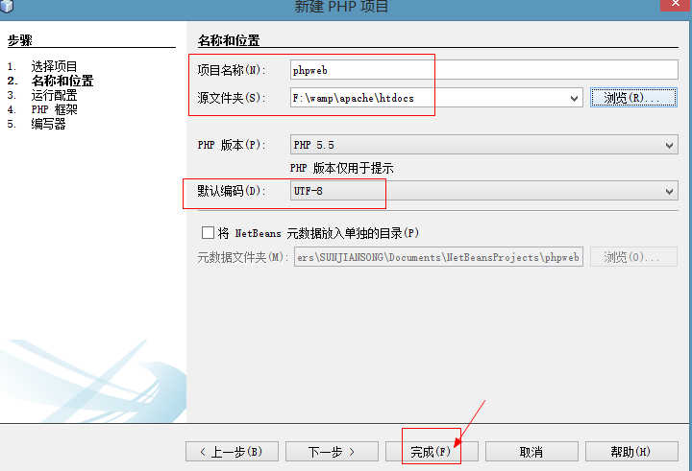

项目创建完成后，会在虚拟目录下多一个“nbproject”文件夹

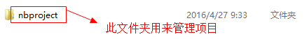

脚下留心：nbproject文件夹不是项目的组成部分，此文件夹就是用来管理虚拟目录，在站点上传的时候把此文件夹删除。

## 框架搭建

一个项目的代码可以分成两个部分：一部分代码用来保证程序的运行（框架代码），一部分代码用来执行业务逻辑（项目代码）。

一个框架上可以支持多个项目

### 框架目录结构

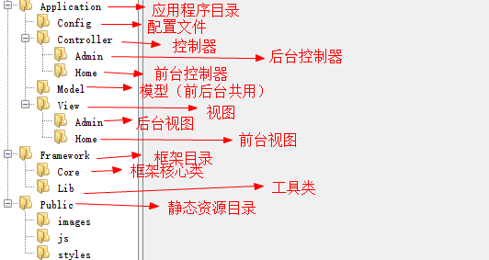

将上一讲的文件分类摆放到对应文件夹下。

分类摆放上一讲的文件。如下图

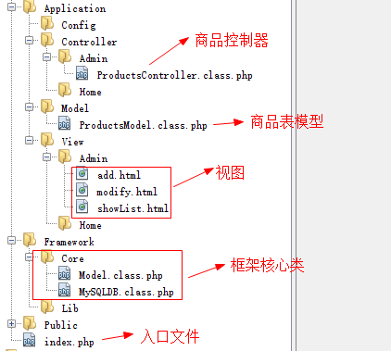

分类摆放后，程序无法运行，原因是无法加载需要的类。下面的重点就是如何实现自动加载类

脚下留心：因为框架每次请求都是入口文件（index.php）,那么在框架的（.）表示当前入口文件所在的目录。

### 知识点

1. 获取入口文件所在的目录

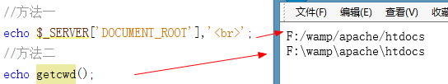

多学一招：物理地址的分隔用”\”,网址的分隔用“/”。在Linux中严格区分；在windows中，表示物理地址这两种分隔符都可以

1. DIRECTORY_SEPARATOR常量通过判断当前操作系统来确定目录分隔符。



### 配置文件

在Application/Config文件夹下新建一个config.php页面，此页面中存放配置信息

<?php

//config.php配置文件前面要注意有return

return array(

//数据库的配置信息

'database'=>array(

'host' => '127.0.0.1',

'port' => '3306',

'user' => 'root',

'pwd' => 'aa',

'charset'=> 'utf8',

'dbname'=> 'php4'

),

//应用程序的配置信息

'app' =>array(

'default_platform' => 'Admin',

'default_controller'=> 'Products',

'default_action' => 'list',

)

);

### 定义常量

/*

* 定义路径常量

*/

private static function initConst(){

define('DS', DIRECTORY_SEPARATOR); //定义目录分隔符

define('ROOT_PATH', getcwd().DS); //根目录

define('APP_PATH', ROOT_PATH.'Application'.DS); //Application目录

define('FRAMEWROK_PATH', ROOT_PATH.'Framework'.DS); //Framework目录

define('PUBLIC_PATH', ROOT_PATH.'Public'.DS); //Public目录

define('CONFIG_PATH', APP_PATH.'Config'.DS); //Config目录

define('CONTROLLER_PATH', APP_PATH.'Controller'.DS); //Controller目录

define('MODEL_PATH', APP_PATH.'Model'.DS); //Model目录

define('VIEW_PATH', APP_PATH.'View'.DS); //View目录

define('CORE_PATH', FRAMEWROK_PATH.'Core'.DS); //Core目录

define('LIB_PATH', FRAMEWROK_PATH.'Lib'.DS); //Lib目录

}

### 导入配置文件

/*

* 导入配置文件

*/

private static function initConfig(){

$GLOBALS['config']=require CONFIG_PATH.'config.php';

}

### 确定路由

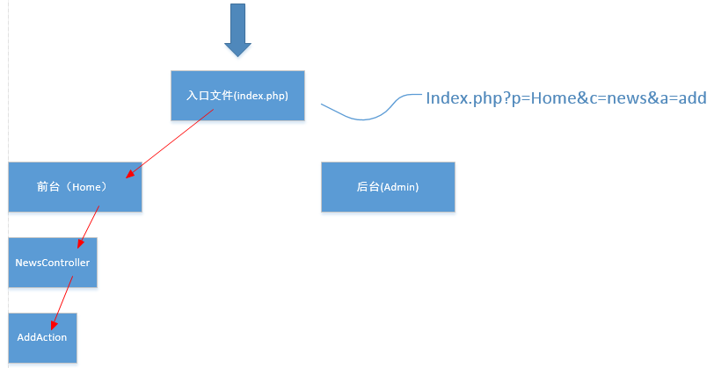

/*

* 确定路由

*/

private static function initRoutes(){

$p=isset($_REQUEST['p'])?$_REQUEST['p']:$GLOBALS['config']['app']['default_platform']; //当前平台名

$c=isset($_REQUEST['c'])?$_REQUEST['c']:$GLOBALS['config']['app']['default_controller'];//当前控制器名

$a=isset($_REQUEST['a'])?$_REQUEST['a']:$GLOBALS['config']['app']['default_action'];//当前方法名

define('PLATFORM_NAME', $p);

define('CONTROLLER_NAME', $c);

define('ACTION_NAME', $a);

define('__URL__', CONTROLLER_PATH.PLATFORM_NAME.DS); //当前控制器的目录

define('__VIEW__', VIEW_PATH.PLATFORM_NAME.DS); //当前平台的目录

}

### 自定义加载类

/*

* 自定义自动加载类

*/

private static function autoLoad($class_name){

$class_map=array(

'MySQLDB' => CORE_PATH.'MySQLDB.class.php',

'Model' => CORE_PATH.'Model.class.php',

'Controller'=> CORE_PATH.'Controller.class.php'

);

if(isset($class_map[$class_name])){

require $class_map[$class_name];

}

elseif(substr($class_name, -5)=='Model'){

require MODEL_PATH.$class_name.'.class.php';

}

elseif(substr($class_name, -10)=='Controller'){

require __URL__.$class_name.'.class.php';

}

}

### 注册自动加载类

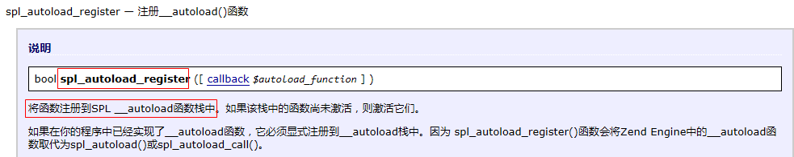

/*

* 注册自定义加载类函数

*/

private static function initRegisterAutoLoad(){

spl_autoload_register('self::autoLoad');

}

### 请求分发

/*

* 请求分发

*/

private static function initDispatch(){

$controller_name=CONTROLLER_NAME.'Controller'; //拼接控制器名

$action_name=ACTION_NAME.'Action'; //拼接方法名

$controller=new $controller_name(); //实例化控制器

$controller->$action_name(); //调用方法

}

### run()方法

运行框架

public static function run(){

self::initConst();

self::initConfig();

self::initRoutes();

self::initRegisterAutoLoad();

self::initDispatch();

}

脚下留心：在基础模型中，更改获取MySQLDB类的实例

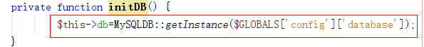

### 运行框架

在入口文件(index.php)页面，引入框架文件并调用run()方法

<?php

require './Framework/Core/Framework.class.php';

Framework::run();

### 测试页面

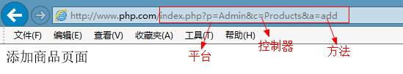

## 完善删除功能

### 点击“删除”按钮



<input type="button" value="删除" onclick="if(confirm('确定要删除吗'))location.href='index.php?p=Admin&c=Products&a=del&id=<?php echo $rows['proID'];?>'">

### 跳转方法

方法一：js的定时器

<script type="text/javascript">

window.onload=function(){

setTimeout(function(){

location.href='http://www.php.com/index.php';

},3000);

}

</script>

方法二：<meta>

<meta http-equiv="refresh" content="3;http://www.php.com" />

可以通过Dreamweaver软件自动生成上面的代码

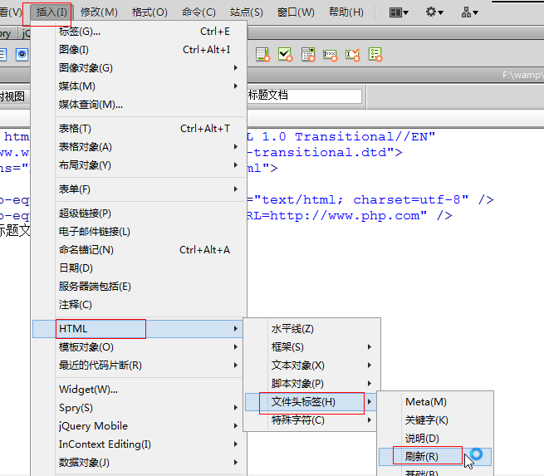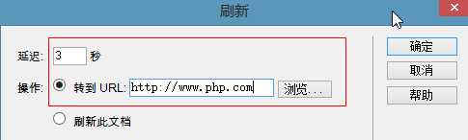

在基础控制器中写页面跳转的方法

<?php

/*

* 基础控制器类

*/

class Controller{

/*

* 成功跳转的方法

* @param $url string 跳转的地址

* @param $msg string 显示信息，如果$msg为空，就直接跳转

* @param $time int 页面停留时间

*/

public function success($url,$msg='',$time=3){

$this->jump($url,$msg,$time,true);

}

/*

* 失败的跳转

*/

public function error($url,$msg='',$time=3){

$this->jump($url,$msg,$time,false);

}

/*

* 跳转的方法

*/

private function jump($url,$msg='',$time=3,$flag=true){

if($msg==''){

header("location:{$url}");

}else{

if($flag)

$path='<img src="/Public/images/success.jpg" />';

else

$path='<img src="/Public/images/error.jpg" />';

echo <<<jump

<!DOCTYPE html PUBLIC "-//W3C//DTD XHTML 1.0 Transitional//EN" "http://www.w3.org/TR/xhtml1/DTD/xhtml1-transitional.dtd">

<html xmlns="http://www.w3.org/1999/xhtml">

<head>

<meta http-equiv="Content-Type" content="text/html; charset=utf-8" />

<meta http-equiv="refresh" content="{$time};URL={$url}" />

<title>无标题文档</title>

<style type="text/css">

body{

text-align:center;

font-size:20px;

background-color:#F90;

color:#F00;

padding-top:30px;

font-family:'微软雅黑'

}

</style>

</head>

<body>

{$path}

{$msg}

</body>

</html>

jump;

}

}

}

### 调用跳转的方法

在控制器中，如果成功就调用success()，失败就调用error()方法

